Приложение 8
к приказу Министра финансов
Республики Казахстан
от «12» февраля 2018 года №160

форма
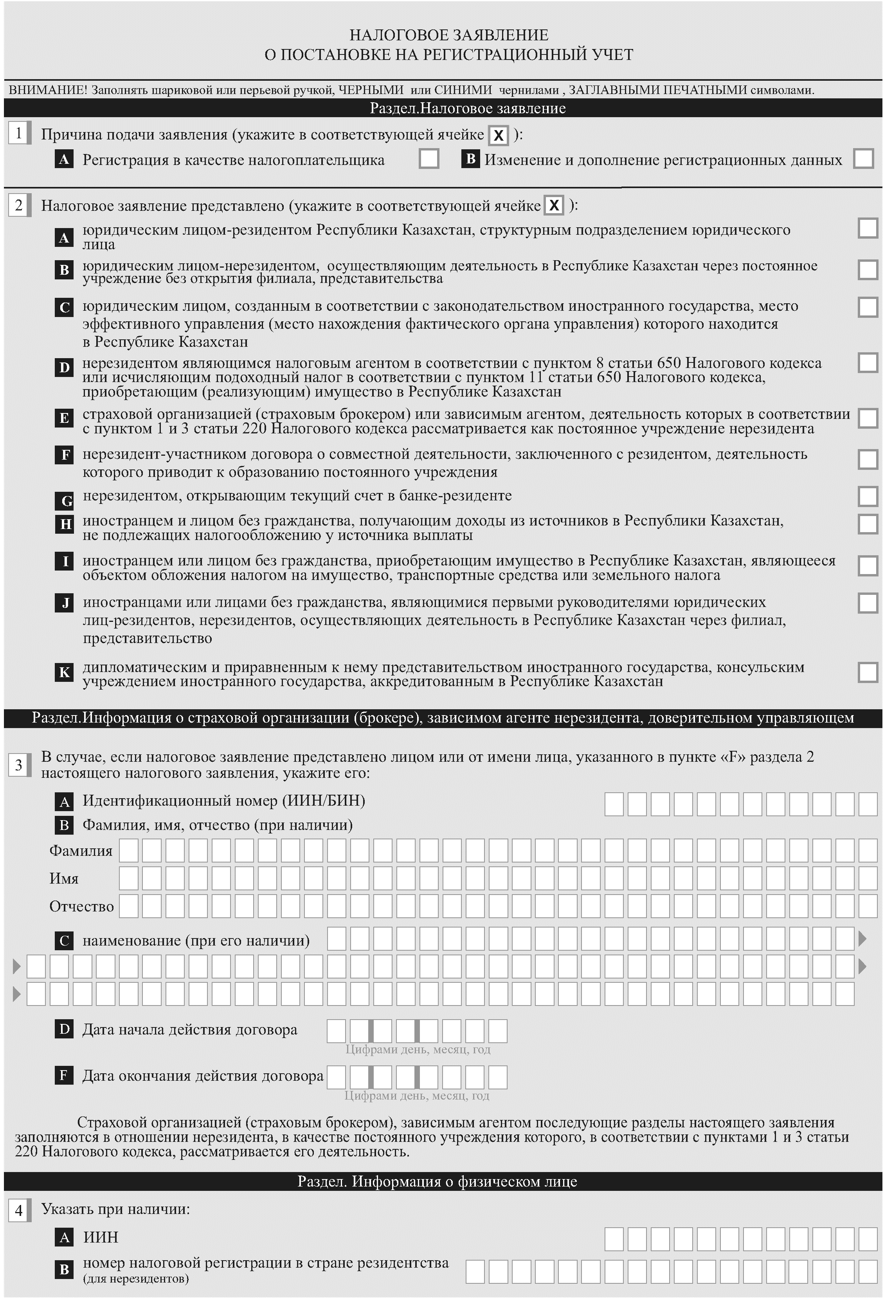
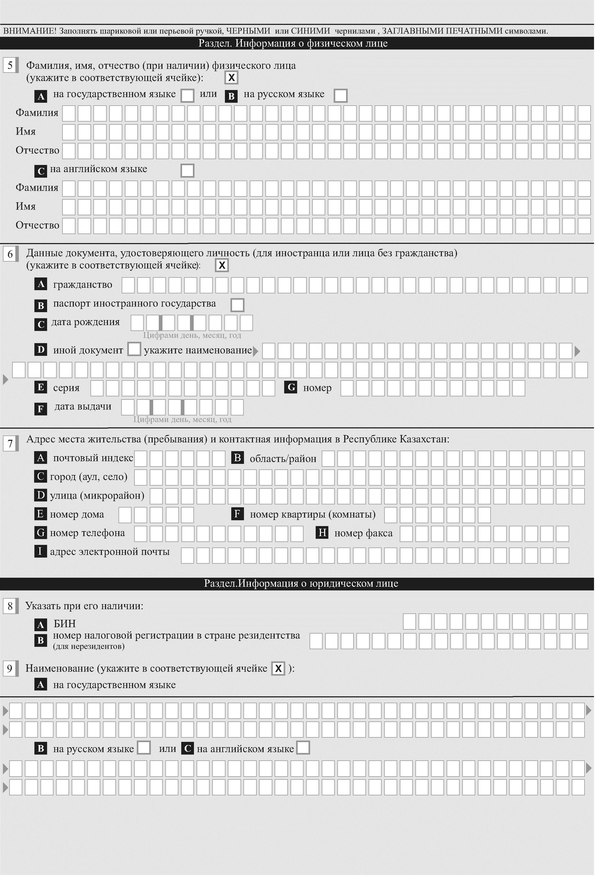
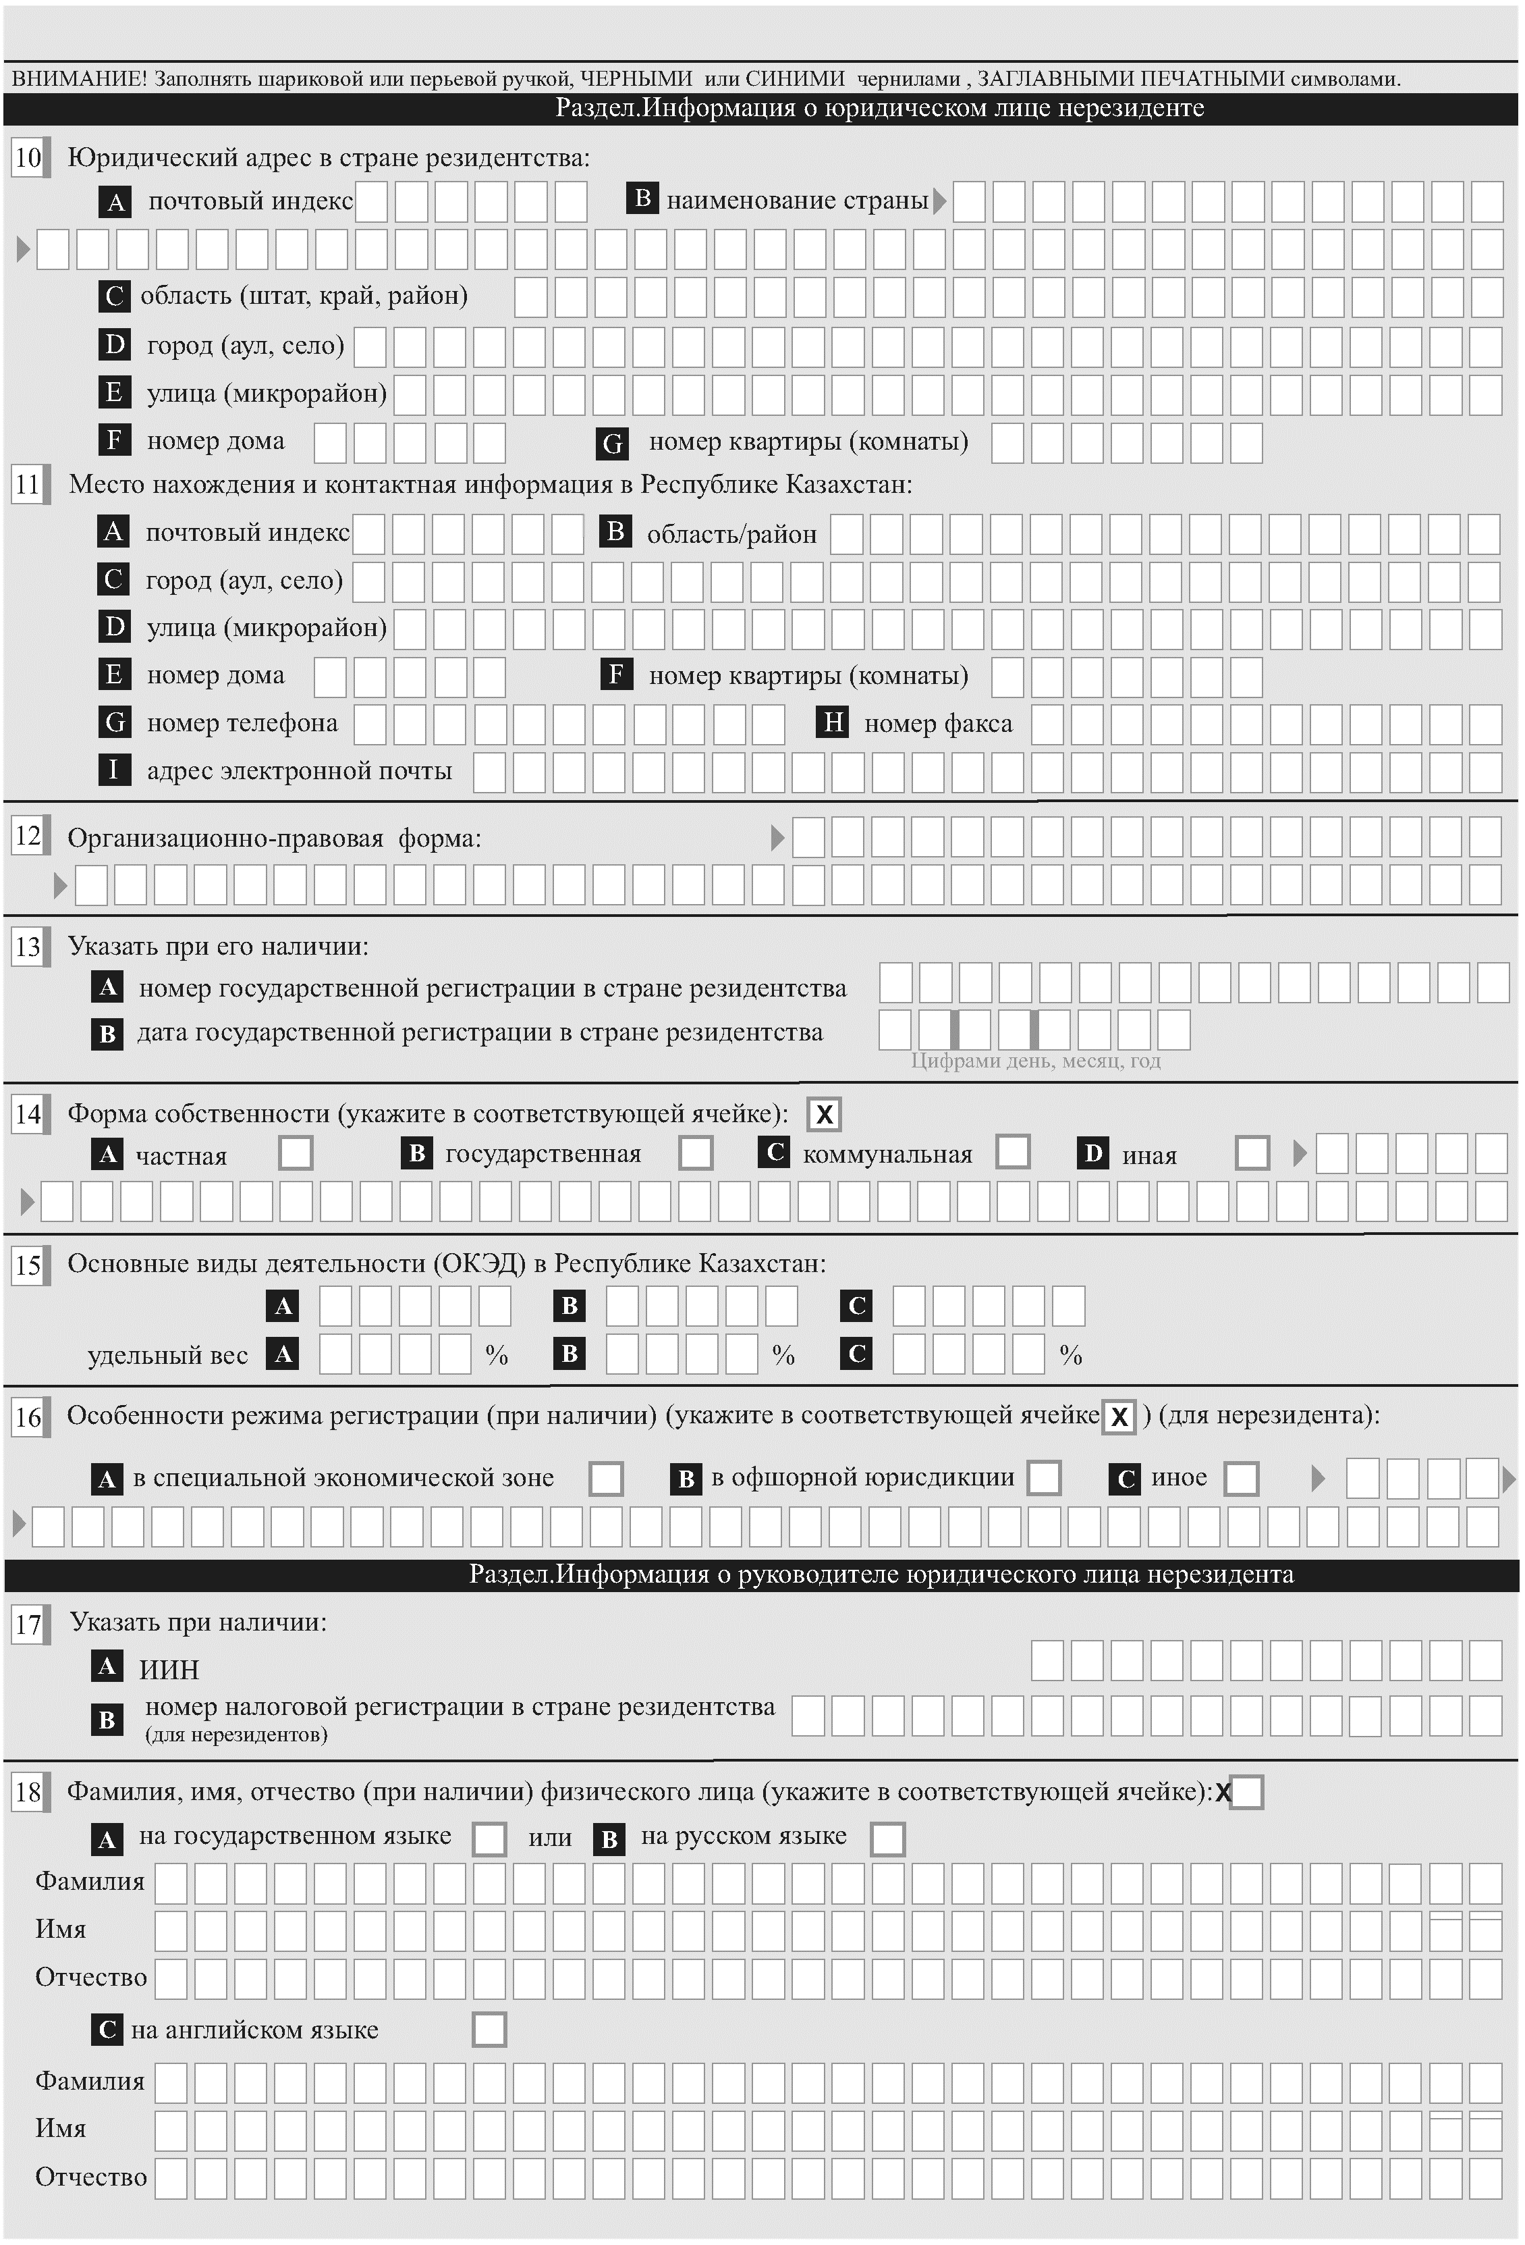
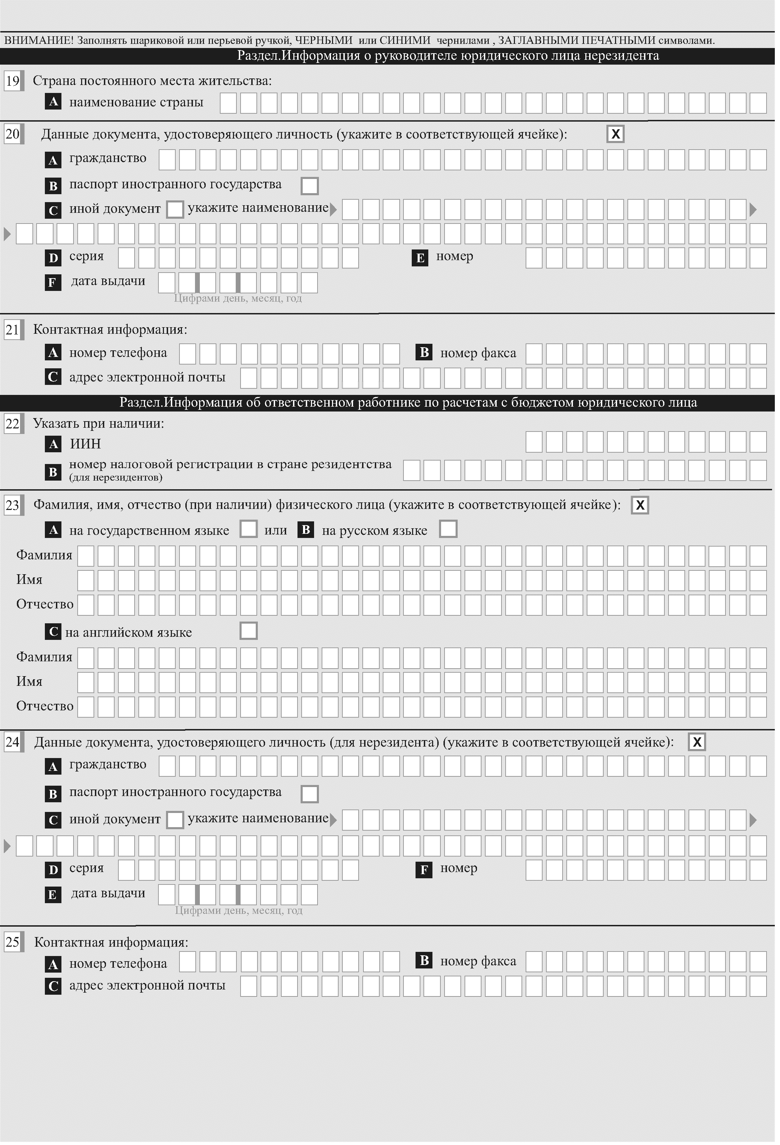
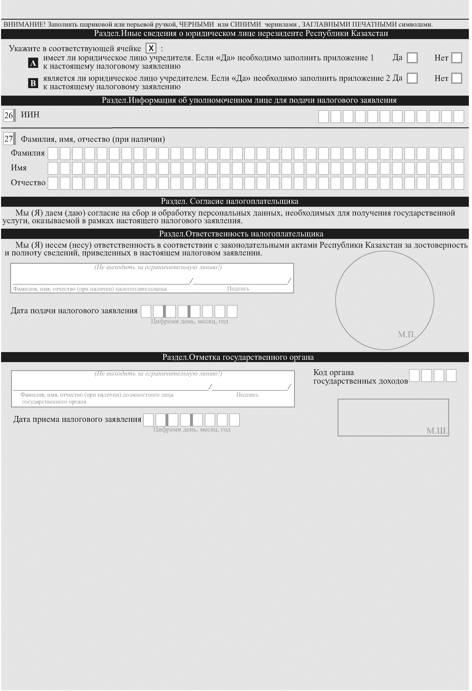

Приложение 1
к налоговому заявлению
о постановке
на регистрационный учет

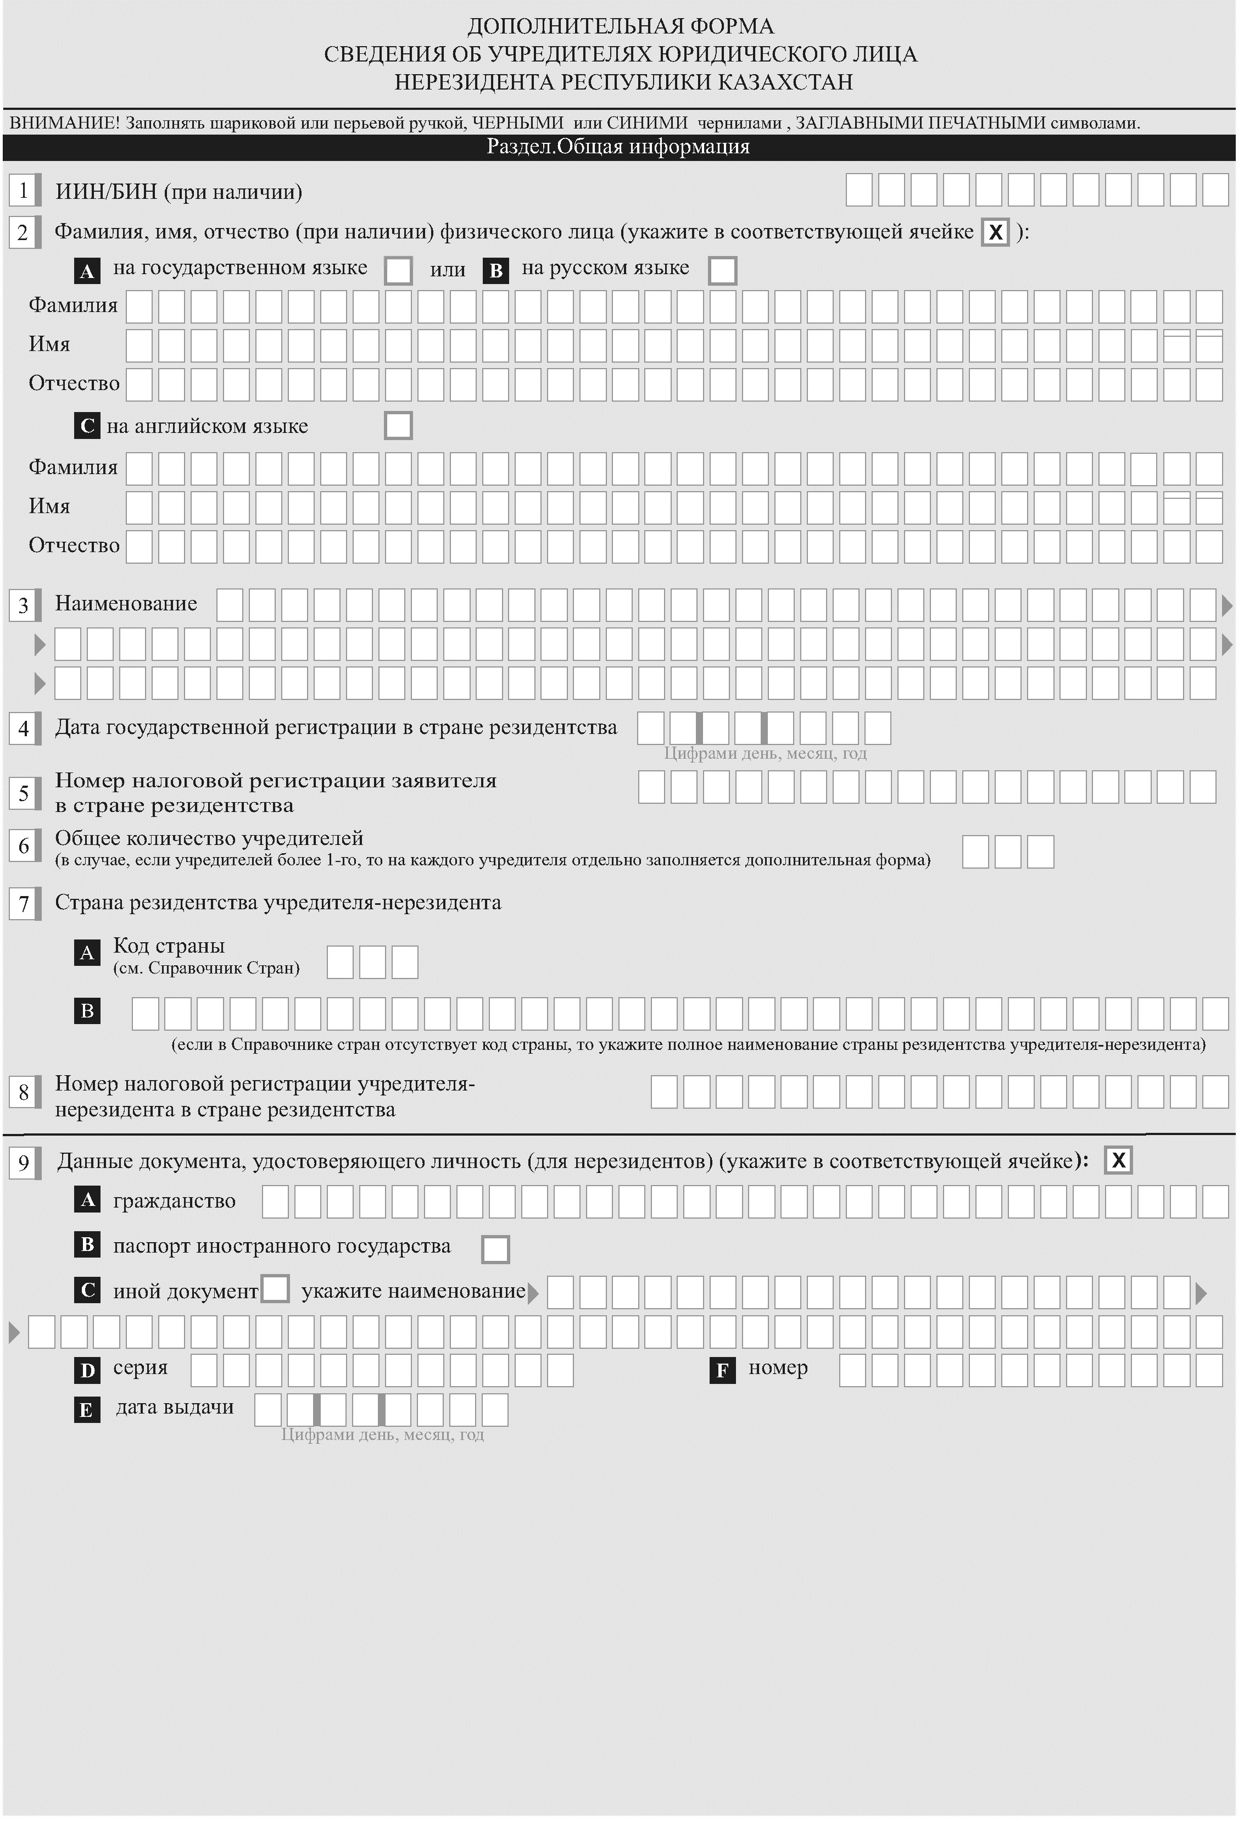

Приложение 2
к налоговому заявлению
о постановке
на регистрационный учет

